หน่วยการเรียนรู้ที่ ๒ เอกลักษณ์ความเป็นไทย
แผนการจัดการเรียนรู้ที่ ๓ เรื่อง วันสำคัญของชาติ : วันชาติไทย
และวันรัฐธรรมนูญ
ส ๑๒๒______หน้าที่พลเมือง ๒ กลุ่มสาระการเรียนรู้สังคมศึกษา ศาสนา และวัฒนธรรม

ชั้นประถมศึกษาปีที่ ๒ เวลา ๑ ชั่วโมง


ผลการเรียนรู้

] เข้าร่วมกิจกรรมเกี่ยวกับชาติ ศาสนา และสถาบันพระมหากษัตริย์ (ข้อ ๔)
] ปฏิบัติตนเป็นผู้มีวินัยในตนเอง (ข้อ ๑๐)


สาระสำคัญ/ความคิดรวบยอด/หลักการ

ชาติ ศาสนา และสถาบันพระมหากษัตริย์ เป็นสถาบันหลักที่สำคัญของประเทศไทย
ในวันสำคัญของชาติ วันสำคัญของศาสนา และวันสำคัญของสถาบันพระมหากษัตริย์ จะมีเหตุการณ์สำคัญเกิดขึ้น ดังนั้น ในวันสำคัญของชาติ ศาสนา และสถาบันพระมหากษัตริย์จึงมีการจัดกิจกรรมต่าง ๆ เพื่อเป็นการระลึกถึงเหตุการณ์สำคัญที่เกิดขึ้น พลเมืองดีควรเข้าร่วมกิจกรรมเพื่อเป็นการแสดงออกซึ่งความรักชาติ ศาสนา และสถาบันพระมหากษัตริย์ อีกทั้งเป็นการสืบทอดวัฒนธรรมประเพณีของไทยให้คงอยู่ตลอดไป


สาระการเรียนรู้

] การเข้าร่วมกิจกรรมวันชาติไทย


สมรรถนะสำคัญของผู้เรียน
ฐาน

 ความสามารถในการคิด
- การคิดวิเคราะห์
- การคิดสังเคราะห์
- การคิดประเมินค่า
- การคิดอย่างมีวิจารณญาณ
- การคิดสร้างสรรค์
 ความสามารถในการใช้ทักษะชีวิต


คุณลักษณะอันพึงประสงค์และค่านิยม
ฐาน

คุณลักษณะอันพึงประสงค์ | ค่านิยมหลักของคนไทย
- รักชาติ ศาสน์ กษัตริย์    - ซื่อสัตย์สุจริต  - มีวินัย  - ใฝ่เรียนรู้  - อยู่อย่างพอเพียง  - มุ่งมั่นในการทำงาน  - รักความเป็นไทย    - มีจิตสาธารณะ | - มีความรักชาติ ศาสนา พระมหากษัตริย์    - ซื่อสัตย์ เสียสละ อดทน  - กตัญญูต่อพ่อแม่ ผู้ปกครอง ครูบาอาจารย์  - ใฝ่หาความรู้ หมั่นศึกษาเล่าเรียน ทั้งทางตรง  และทางอ้อม  - รักษาวัฒนธรรมประเพณีไทยอันงดงาม    - มีศีลธรรม รักษาความสัตย์ หวังดีต่อผู้อื่น  เผื่อแผ่และแบ่งปัน  - เข้าใจ เรียนรู้การเป็นประชาธิปไตย อันมีพระมหากษัตริย์ทรงเป็นประมุข ที่ถูกต้อง  - มีระเบียบวินัย เคารพกฎหมาย ผู้น้อยรู้จัก  การเคารพผู้ใหญ่  - มีสติรู้ตัว รู้คิด รู้ทำ รู้ปฏิบัติ ตามพระราชดำรัสของพระบาทสมเด็จพระเจ้าอยู่หัว  - รู้จักดำรงตนอยู่โดยใช้หลักปรัชญาของเศรษฐกิจพอเพียง  - มีความเข้มแข็งทั้งร่างกายและจิตใจ ไม่ยอมแพ้ต่ออำนาจฝ่ายต่ำหรือกิเลส มีความละอาย  เกรงกลัวต่อบาปตามหลักของศาสนา  - คำนึงถึงผลประโยชน์ของส่วนรวมและของชาติมากกว่าผลประโยชน์ของตนเอง

ภาระงาน/ชิ้นงาน
ฐาน

(-)
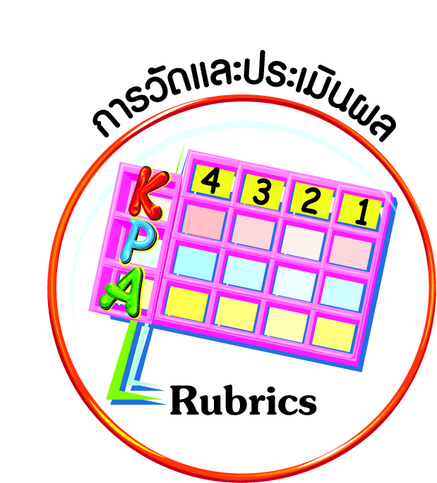
การวัดและประเมินผล
ฐาน

- แบบประเมินพฤติกรรมรายบุคคล
- การประเมินผลตามสภาพจริง (Rubrics)
- เกณฑ์การให้คะแนน (ระดับคะแนน-ระดับคุณภาพ)

การจัดกิจกรรมการเรียนรู้
ฐาน

๑. นักเรียนดูภาพธงชาติเพื่อสื่อความหมายถึงสถาบันของชาติ ภาพพระบาทสมเด็จพระปกเกล้าเจ้าอยู่หัว พระราชทานรัฐธรรมนูญฉบับแรก ภาพอนุสาวรีย์ประชาธิปไตย และร่วมกันสนทนาถึงวันสำคัญของชาติไทย
๒. ครูให้นักเรียนดูปฏิทินประจำปีที่แสดงให้เห็นถึงวันสำคัญของชาติ ศาสนา และสถาบันพระมหากษัตริย์
๓. ให้นักเรียนช่วยกันดูปฏิทินปีปัจจุบัน และเขียนชื่อวันสำคัญในแต่ละเดือนลงในแผนภาพปฏิทินเวลาที่กำหนดให้ถูกต้อง

มกราคม
(วันขึ้นปีใหม่)
กุมภาพันธ์
(-)
มีนาคม
(วันมาฆบูชา)
เมษายน
(วันจักรี วันสงกรานต์)
พฤษภาคม
มิถุนายน
(วันฉัตรมงคล วันพืชมงคล)

(วันวิสาขบูชา)
กรกฎาคม
สิงหาคม
กันยายน
(วันอาสาฬหบูชา วันเข้าพรรษา)
(วันแม่แห่งชาติ)
(-)
(-)
ตุลาคม
(วันปิยมหาราช)
พฤศจิกายน
ธันวาคม
(วันพ่อแห่งชาติ วันรัฐธรรมนูญ วันสิ้นปี)
๔. ให้นักเรียนช่วยกันยกตัวอย่างวันสำคัญที่เกี่ยวกับชาติ ศาสนา และสถาบันพระมหากษัตริย์มาอย่างละ ๒ วัน ลงในตารางที่ครูกำหนดให้สัมพันธ์กัน
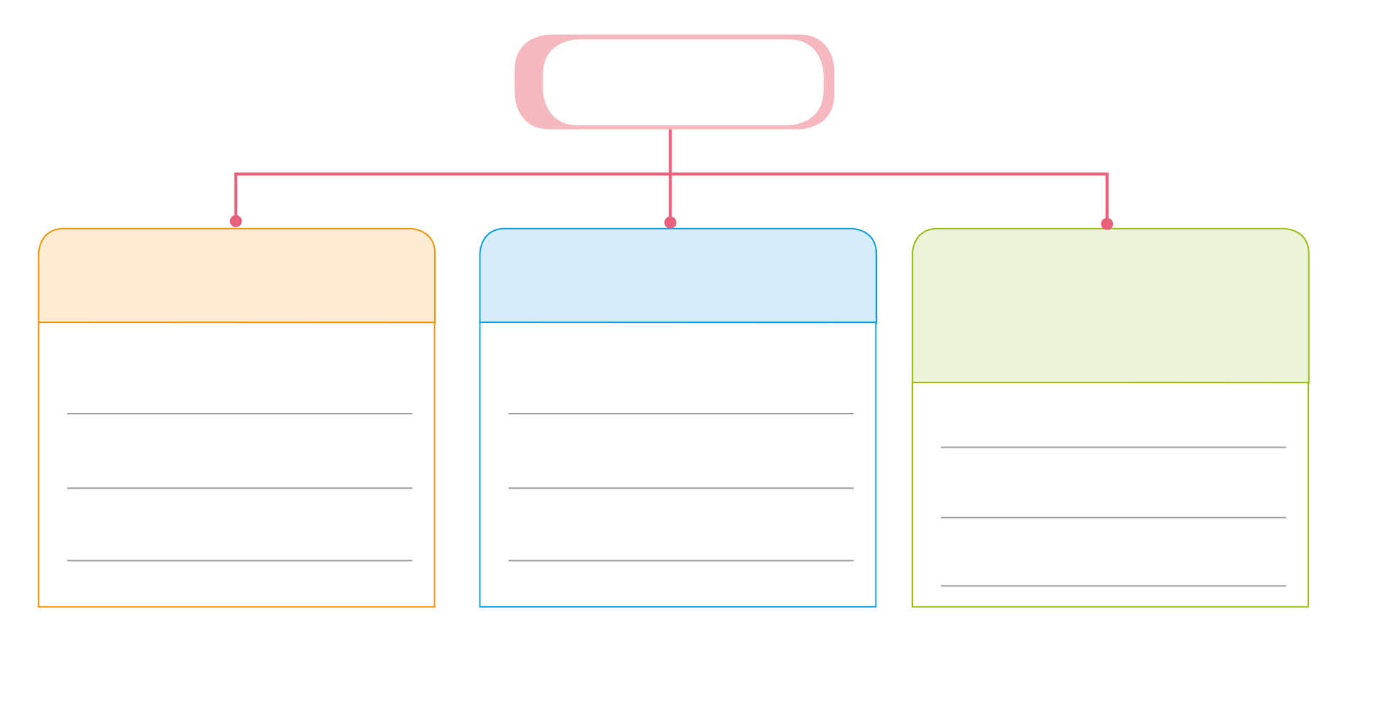
วันสำคัญ

วันสำคัญของชาติ

วันสำคัญของสถาบัน พระมหากษัตริย์

(วันชาติไทย
วันรัฐธรรมนูญ)

(วันวิสาขบูชา
วันมาฆบูชา)
(วันจักรี
วันปิยมหาราช)

วันสำคัญทางศาสนา

๕. ครูและนักเรียนร่วมกันตรวจสอบความถูกต้อง
๖. ครูและนักเรียนร่วมกันสนทนาถึงวันสำคัญของชาติไทย คือ วันชาติ ว่าตรงกับวันที่เท่าไร เดือนใดของแต่ละปี และมีความสำคัญอย่างไร
สรุป วันชาติไทย เดิมกำหนดเป็นวันที่ ๒๔ มิถุนายน ซึ่งเป็นวันเปลี่ยนแปลงการปกครองจากระบอบสมบูรณาญาสิทธิราชย์ เป็นการปกครองระบอบประชาธิปไตยอันมีพระมหากษัตริย์
ทรงเป็นประมุขเมื่อวันที่ ๒๔ มิถุนายน พ.ศ. ๒๔๗๕ ต่อมาใน พ.ศ. ๒๕๐๓ จึงกำหนดให้
วันพระราชสมภพของพระบาทสมเด็จพระเจ้าอยู่หัว ซึ่งตรงกับวันที่ ๕ ธันวาคม ของทุกปี
เป็นวันชาติไทย
๗. ให้นักเรียนอ่านเรื่อง วันรัฐธรรมนูญ แล้วสนทนาเกี่ยวกับความสำคัญของวันรัฐธรรมนูญ ว่าตรงกับวันที่เท่าไร มีความสำคัญอย่างไร แล้วร่วมกันสรุป ดังนี้
วันรัฐธรรมนูญ ตรงกับวันที่ ๑๐ ธันวาคม ของทุกปี เป็นการระลึกถึงเหตุการณ์ที่พระบาทสมเด็จพระปกเกล้าเจ้าอยู่หัวพระราชทานรัฐธรรมนูญฉบับแรก อันเป็นฉบับถาวรให้กับปวงชนชาวไทย
๘. นักเรียนร่วมกันเขียนแผนภาพความคิดอย่างง่าย เกี่ยวกับกิจกรรมที่ควรปฏิบัติในวันสำคัญของชาติแล้วส่งตัวแทนมานำเสนอหน้าชั้นเรียน ครูและเพื่อนร่วมกันแสดงความคิดเห็นเพิ่มเติม
๙. นักเรียนทำแบบบันทึกการเข้าร่วมกิจกรรมเกี่ยวกับชาติ ศาสนา และสถาบันพระมหากษัตริย์ตลอดทั้งปี โดยครูตรวจสอบทุกเดือน และสุ่มนักเรียนออกมาเล่าประสบการณ์การเข้าร่วมกิจกรรมทุกเดือน

(ตัวอย่าง) แบบบันทึกการเข้าร่วมกิจกรรมวันสำคัญ ปีการศึกษา.........
วัน เดือน ปี
วันสำคัญ
กิจกรรมที่ปฏิบัติ
ลายมือชื่อผู้รับรอง

๑๐. ครูและนักเรียนร่วมกันตรวจสอบความถูกต้อง พร้อมทั้งสนทนาถึงความสำคัญของการ
เข้าร่วมกิจกรรมวันชาติไทย


การจัดบรรยากาศเชิงบวก
ฐาน

ให้นักเรียนมีโอกาสได้เห็นแบบอย่างที่ดี ได้เรียนรู้การประพฤติปฏิบัติที่ถูกต้องดีงาม ร่วมกันแสดงความคิด ความรู้สึก แลกเปลี่ยนประสบการณ์เพื่อขยายการเรียนรู้ สามารถศึกษาจากสื่อและแหล่งเรียนรู้ที่หลากหลาย ครูเป็นผู้แนะนำแนวทางที่ถูกต้อง


สื่อการเรียนรู้และแหล่งการเรียนรู้
ฐาน

๑. ภาพธงชาติ
๒. ปฏิทิน


ข้อเสนอแนะของผู้บริหารสถานศึกษา

______________________________________________________________________________
______________________________________________________________________________
______________________________________________________________________________
______________________________________________________________________________
______________________________________________________________________________
______________________________________________________________________________
______________________________________________________________________________
______________________________________________________________________________
______________________________________________________________________________
______________________________________________________________________________
______________________________________________________________________________
______________________________________________________________________________
______________________________________________________________________________
______________________________________________________________________________
______________________________________________________________________________
______________________________________________________________________________
______________________________________________________________________________
______________________________________________________________________________
______________________________________________________________________________
______________________________________________________________________________
______________________________________________________________________________
______________________________________________________________________________
______________________________________________________________________________
______________________________________________________________________________

ลงชื่อ_________________________ (ผู้บริหารสถานศึกษา)
(_________________________)
________/________/________
บันทึกหลังการสอน

ผลการจัดการเรียนการสอน
]
______________________________________________________________________________
______________________________________________________________________________
______________________________________________________________________________
______________________________________________________________________________
______________________________________________________________________________
______________________________________________________________________________

ปัญหา / อุปสรรค
]

______________________________________________________________________________
______________________________________________________________________________
______________________________________________________________________________
______________________________________________________________________________
______________________________________________________________________________
______________________________________________________________________________

แนวทางแก้ไข
]

______________________________________________________________________________
______________________________________________________________________________
______________________________________________________________________________
______________________________________________________________________________
______________________________________________________________________________
______________________________________________________________________________

ลงชื่อ_____________________________ (ผู้บันทึก)
(____________________________)
_________/__________/________

